# 11.14测试

测试1：

基本思路：接收部分分为两种退出循环的手段，一种是电平检测，一种是上升沿触发改state

主程序：  
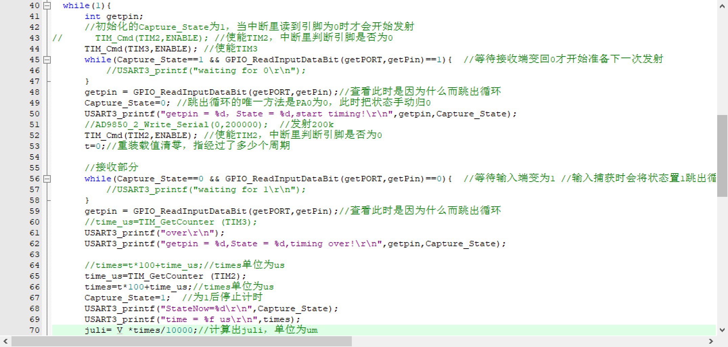

其他：定时器方面是TIM3做计时器，TIM2做上升沿触发

结果：

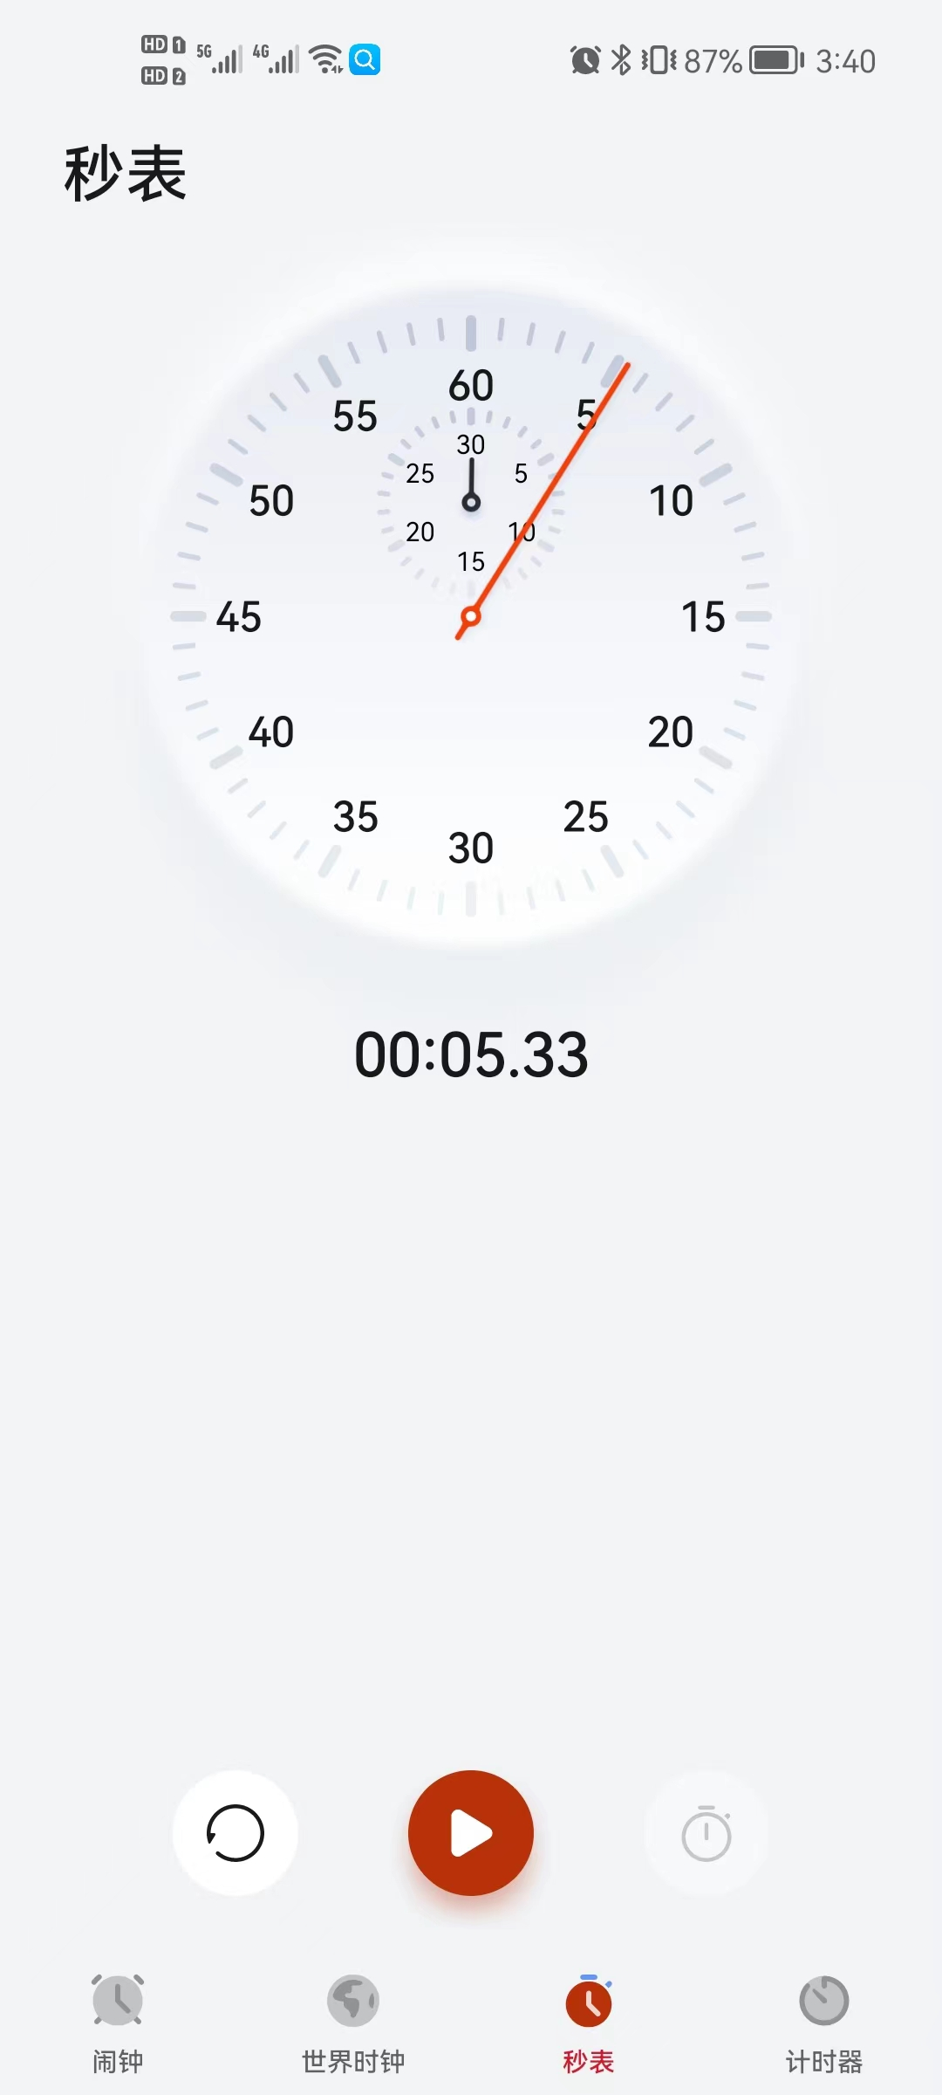 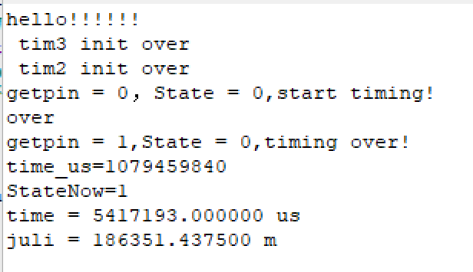



结果分析：

1. 首先退出循环的是电平检测而不是上升沿触发！（State=0）
2. 其次因为未触发上升沿，这个上升沿触发定时器的时间明显是错误的！！！！
3. 而我后续的time是等于TIM3的中断计时加上TIM2的上升沿触发时间的，因此时间有误，但总体与手动计时相符合

测试2：

基本思路：计算时间时不加TIM2上升沿触发的时间，看看准确度能否提高

主程序改动部分：

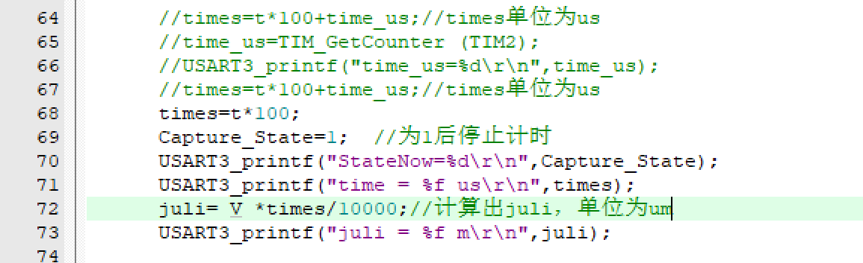

结果：

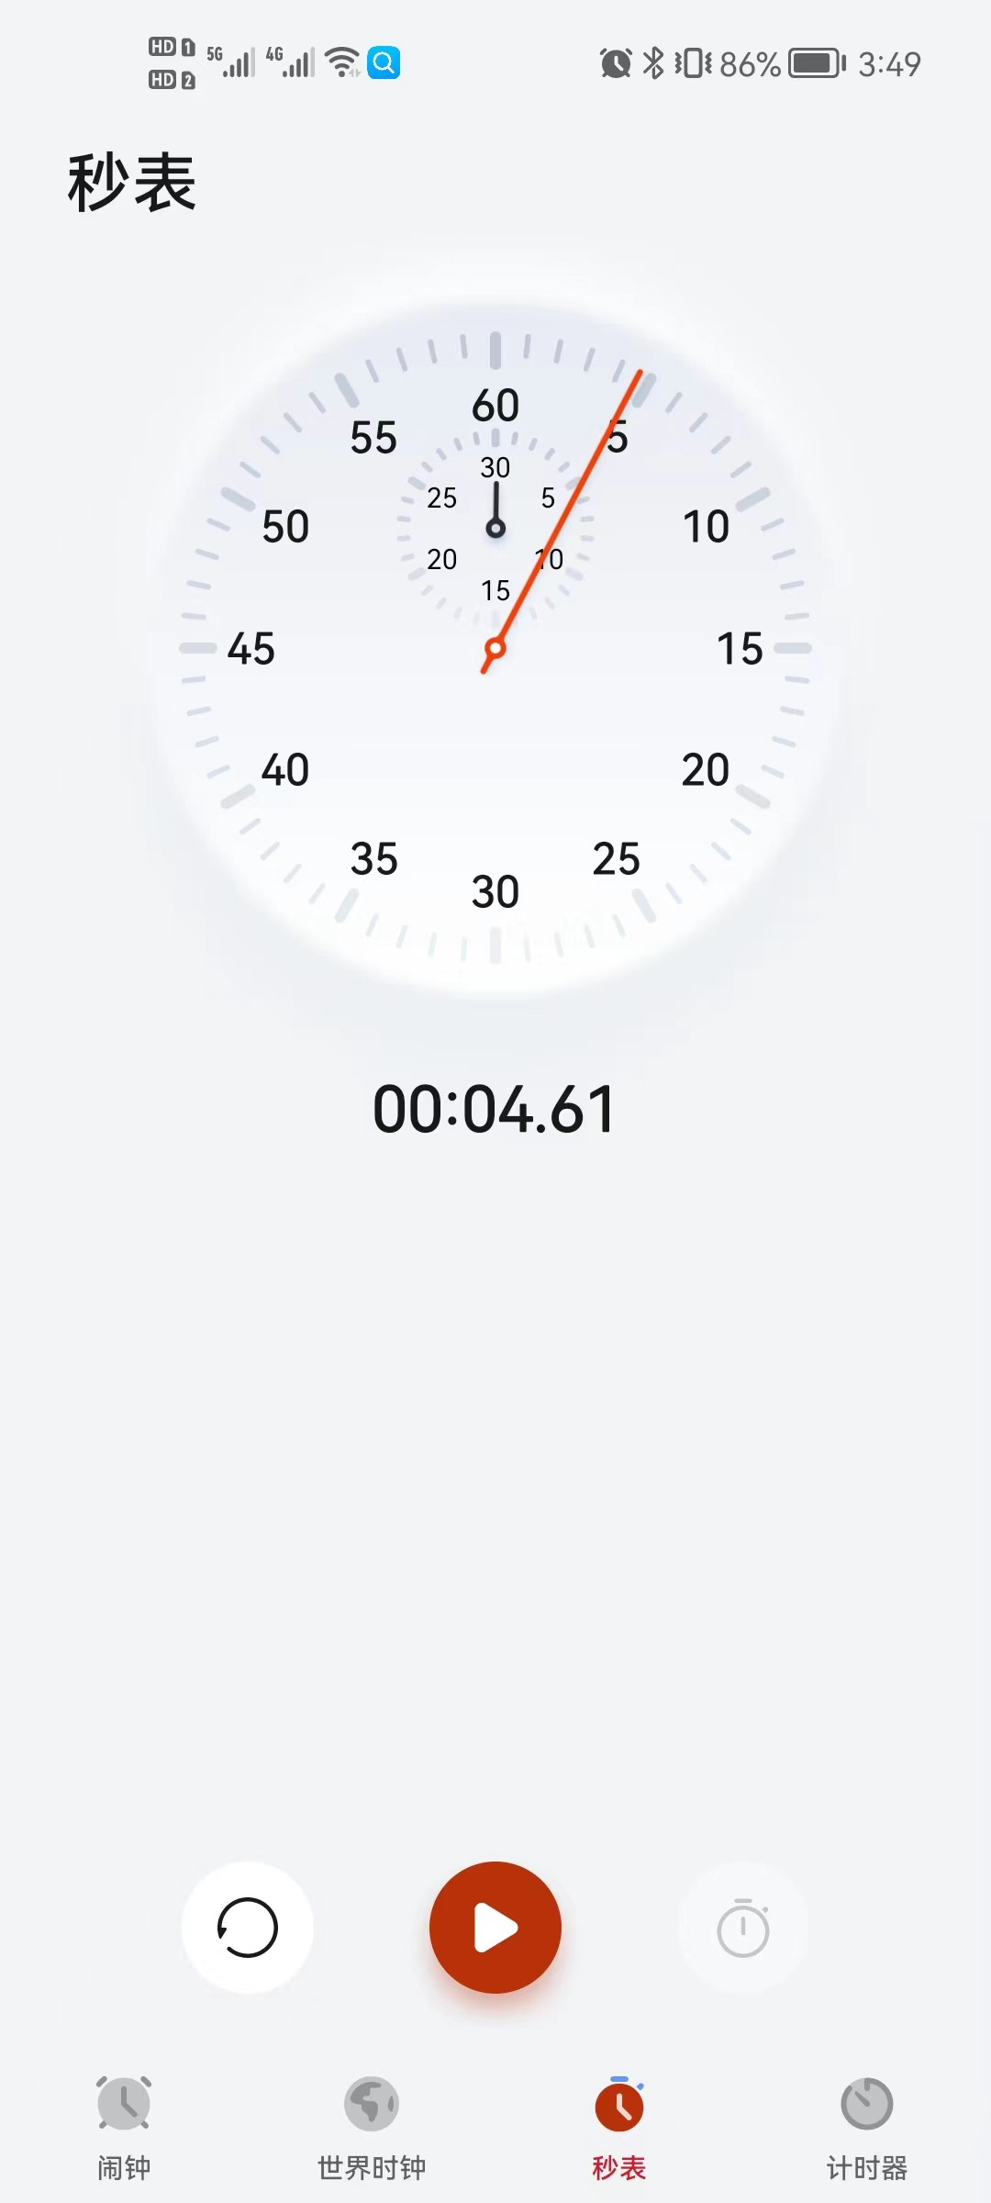 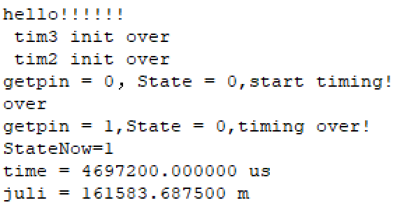

原有误差=5.42s-5.33s=0.09s

现有误差=4.70s-4.61s=0.09s

结果分析：貌似对精度上未有提升

测试3：

基本思路：使用1Hz方波测试

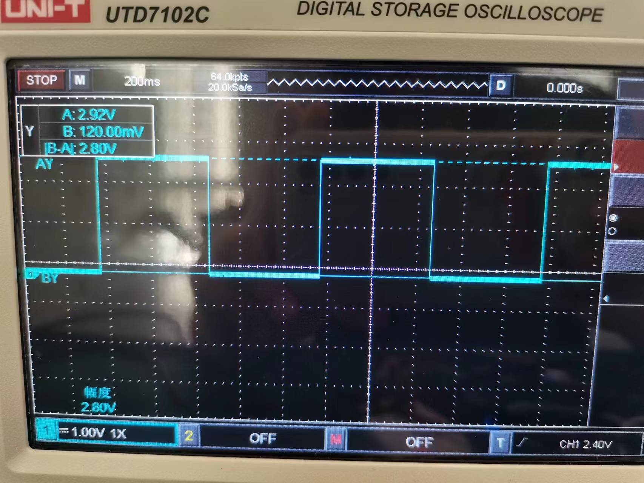 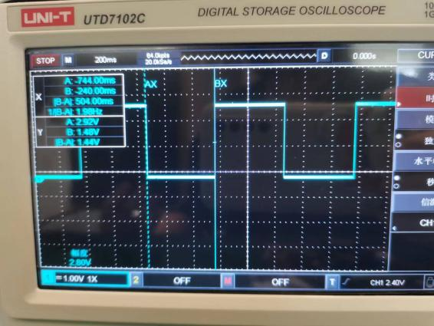

结果：

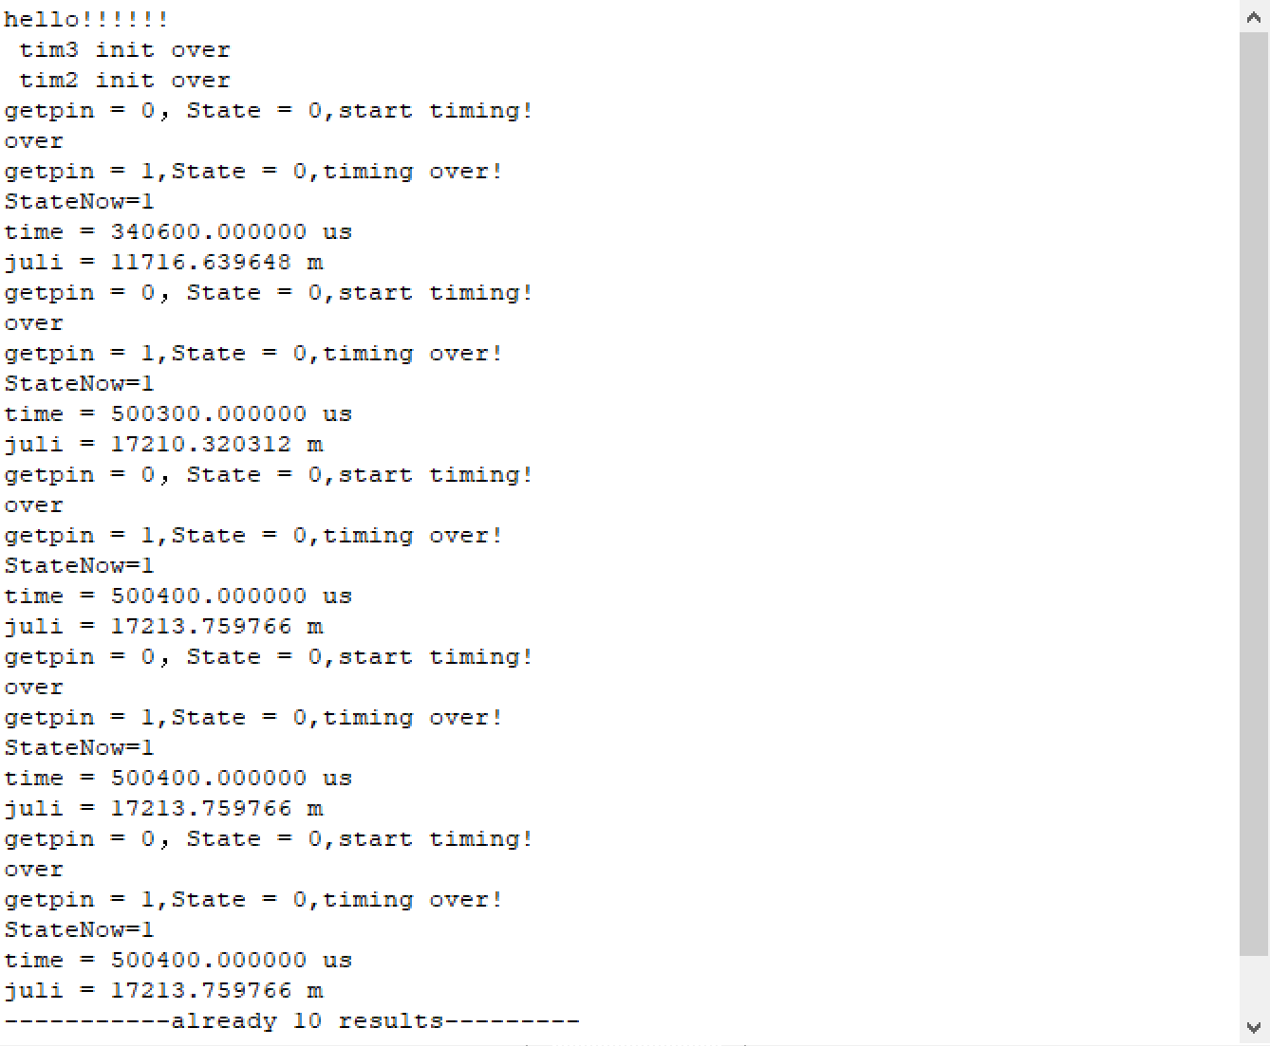



结果分析：5次测试中第一次测试误差较大，

后面四次的误差平均为（504ms-500.4ms）/504ms=0.71%

？？？？？？？？？？？？？？信号发生器的原因？？？？？？？？？？？？？

测试4：

基本思路：更换信号发生器的ch2发出1Hz方波信号

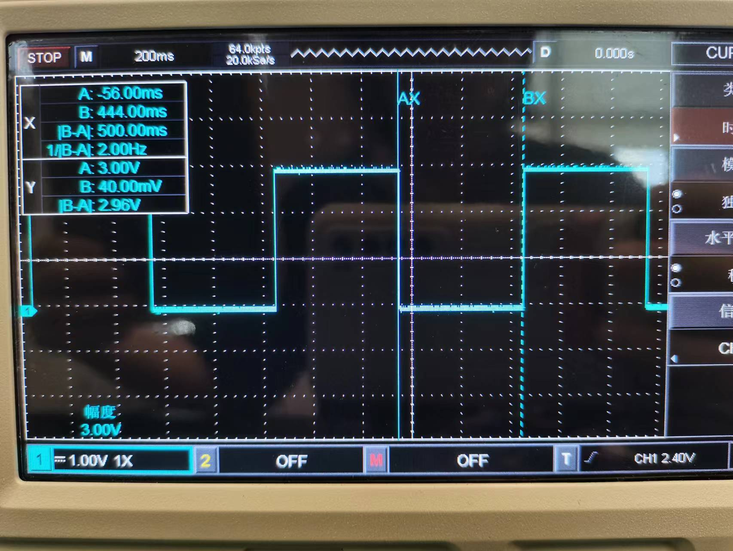

结果：

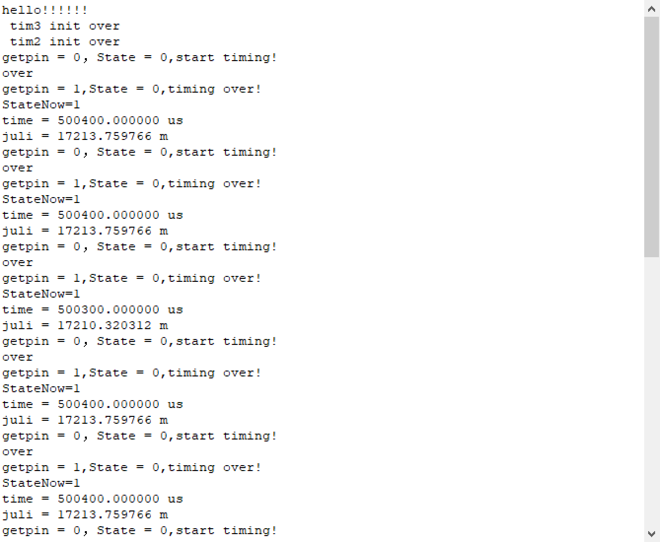

结果分析：不会出现第一个有极大误差的情况了，但误差率未变，仍是0.71%

测试5：

基本思路：10Hz方波

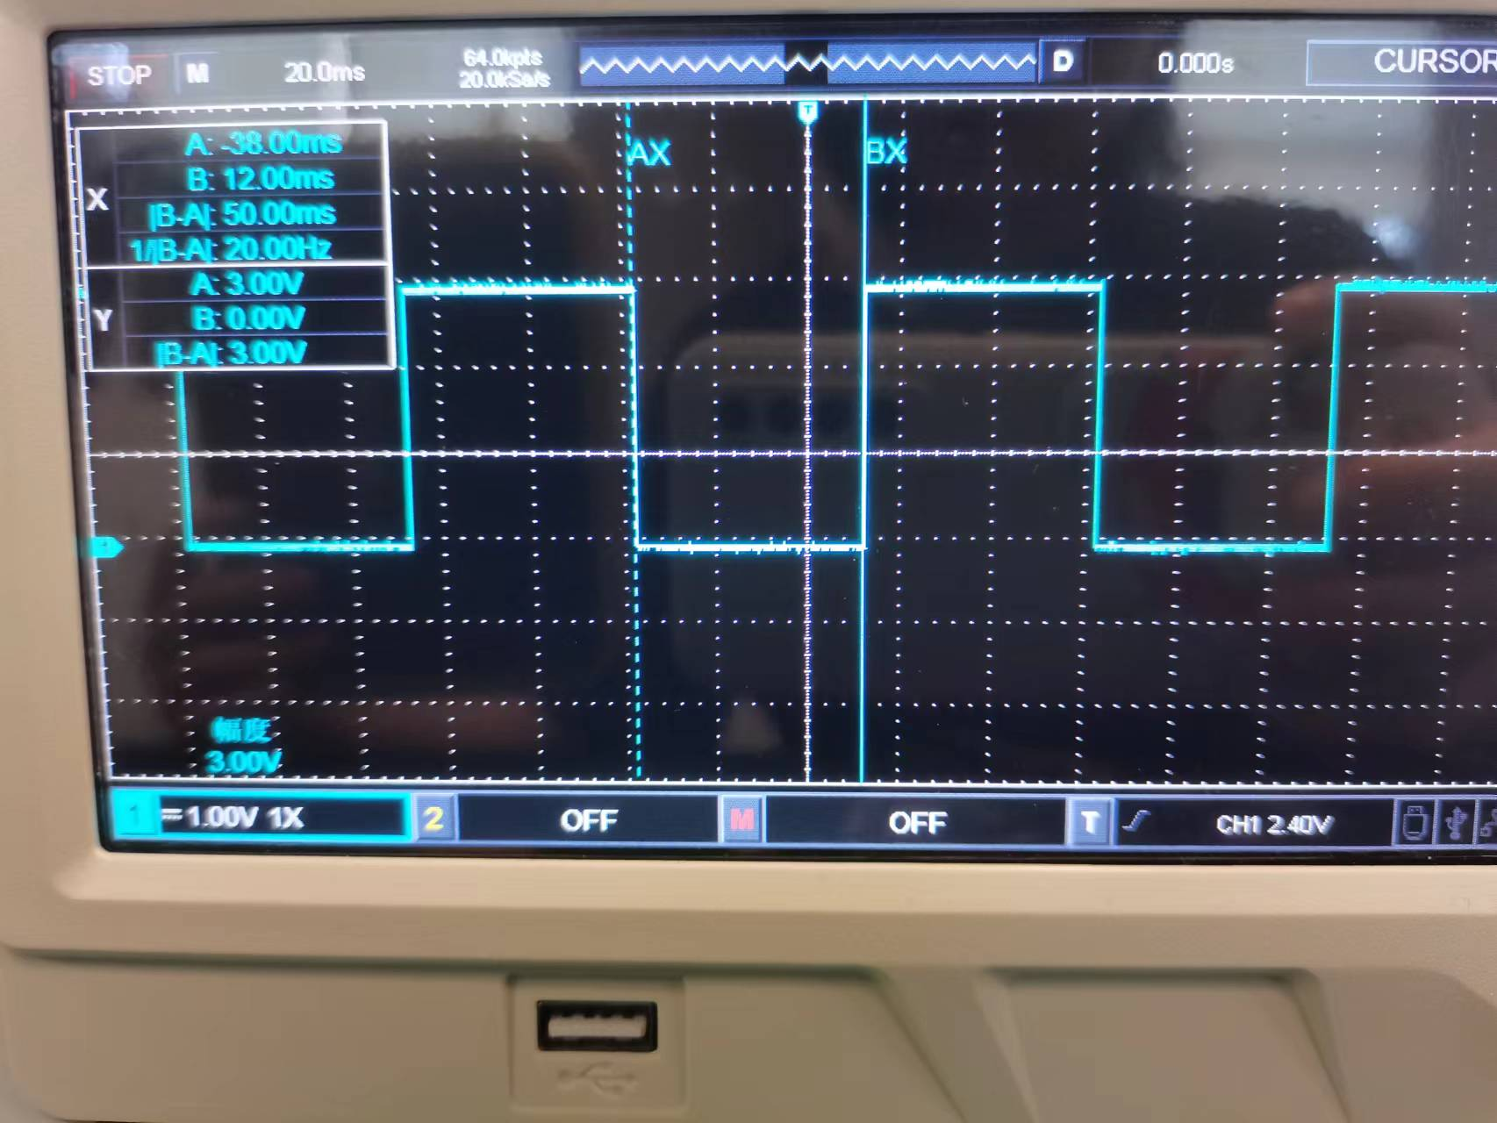

结果：

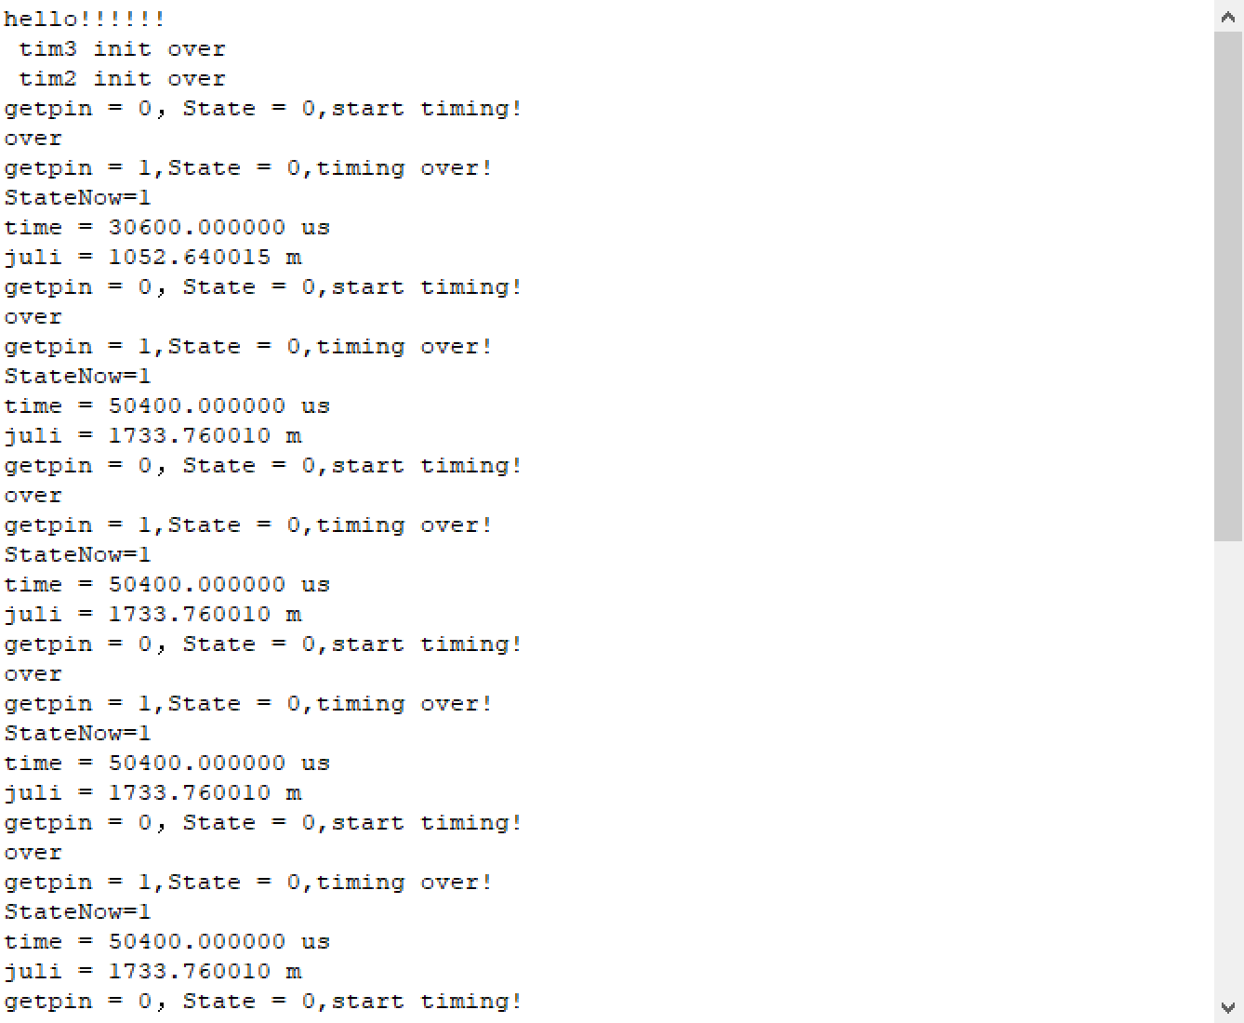

结果分析：

仍是第一个值有较大偏差，后续值误差为（50.4ms-50ms）/50ms=0.8%

测试6：

基本思路：100Hz方波

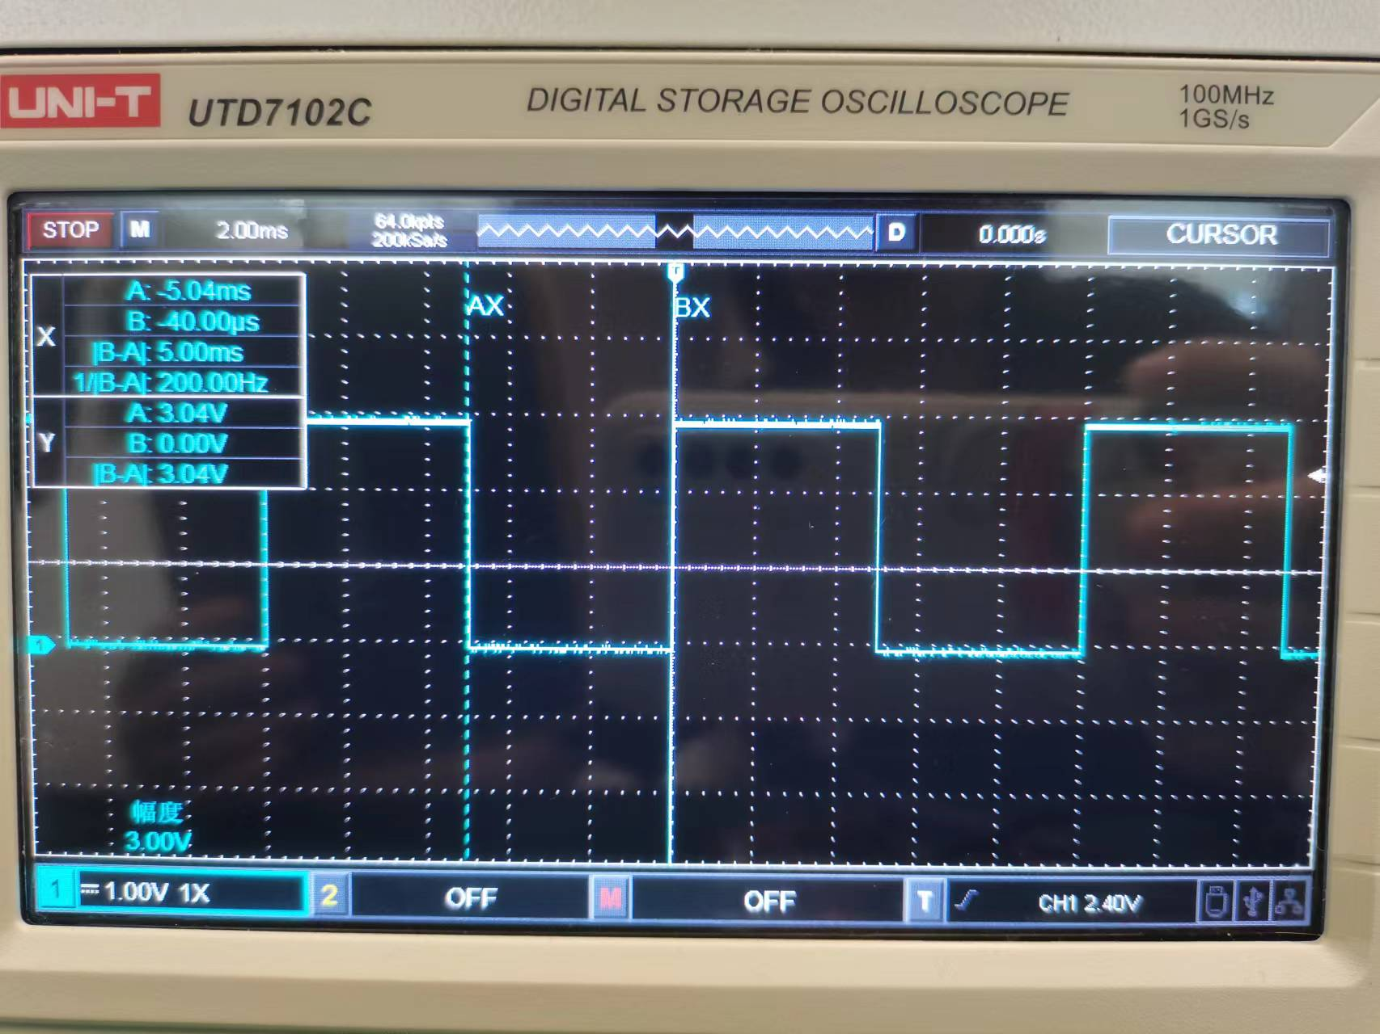

结果：  
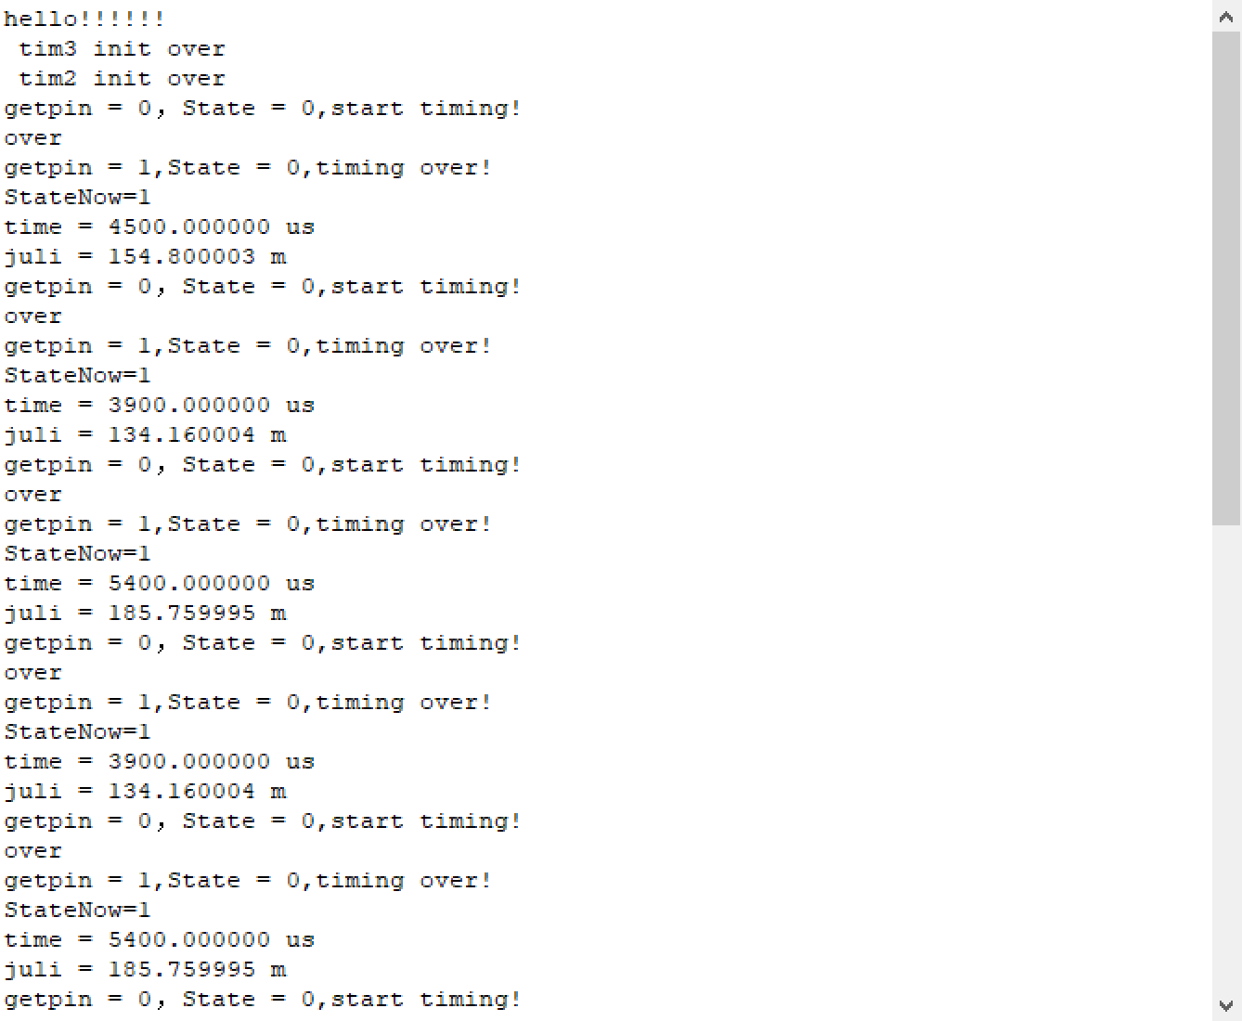



结果分析：（time应该=5000即5ms）

误差较大！误差率达到10%、22%、8%、22%、8%